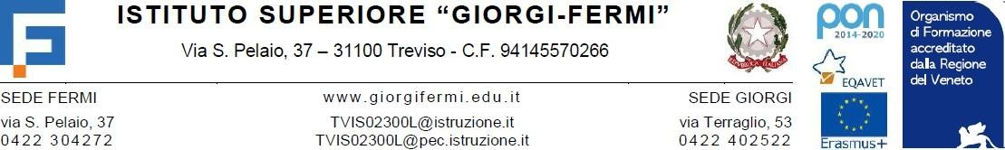

a.s.2023/2024
Circolare/Disposizione n. 596
del 11/04/2024

AGLI STUDENTI DELLA CLASSE 4FTR
AI LORO DOCENTI
ALLA PROF. SSA CLAUDIA ORLANDO
e, p.c.: PERSONALE ATA
SITO WEB

OGGETTO: RECUPERO DI INGLESE e INGLESE TECNICO (4FTR)

A seguito di esplicita richiesta, utilizzando le ore a disposizione delle classi in PCTO, verrà erogata agli studenti della classe 4FTR un’attività didattica di supporto rivolta al miglioramento del profitto nelle materie Inglese e Inglese Tecnico
Il corso/sportello help, della durata di 3 ore si svolgerà nel periodo Aprile-Maggio dalle ore 10:55 alle ore 11:50. Gli studenti interessati daranno conferma di adesione direttamente al docente.
Il calendario degli incontri è il seguente:
GIORNO | CLASSE | AULA | DISCIPLINA
Sabato 13.04.2024 | 4FTR | 44 | Inglese e Inglese Tecnico
Sabato 20.04.2024
Sabato 04.05.2024
La comunicazione verrà riportata nel RE.

Eventuali modifiche del giorno o dell’ora, causa sopravvenuti impegni istituzionali del docente, saranno immediatamente comunicate nel RE a cura dello stesso docente.

LA DIRIGENTE SCOLASTICA

prof.ssa Giuliana Milana
(Firma sostituita a mezzo stampa ai sensi dell’art. 3 co. 2 della L. n. 39/1993)

